01/12/25 | 09:00 a 15:00 | - Este día nos encontramos fomentando la cultura vial en calles y avenidas el día de hoy nos encontramos en calle madero cruce con Manuel Enríquez.
02/12/25 | 09:00 a 15:00 | - Damos continuidad a fomentar la cultura vial con manta alusiva a cultura vial nos encontramos en calle Belisario Domínguez cruce con malecón.
03/12/25 | 09:00 a 15:00 | - Con esta fecha nos encontramos en centro educativo dando continuidad a temas de cultura vial.
04/12/25 | 09:00 a 15:00 | - Este día nos encontramos dando continuidad a temas de seguridad vial en centro educativo donde se lleva a cabo participación de alumnos sobre temas vistos en aula escolar.
05/12/25 | 09:00 a 15:00 | - Damos continuidad en centro escolar con temas de seguridad vial con alumnos de la misma donde el día de hoy se impartió tema sobre el cinturón, el semáforo y su seguridad.
06/12/25 | 10:00 a 12:00 | - Hoy nos encontramos en el auditorio municipal impartiendo capacitación a infractores de tránsito.
07/12/25 | Dia inhábil
08/12/25 | 09:00 a 15:00 | - Continuamos el día de hoy con capacitaciones en centro educativo temas del día de hoy que se llevaron a cabo como cruzar las calles con seguridad, como usar los pasos peatonales.
09/12/25 | 09:00 a 15:00 | - Este día nos encontramos en centro educativo llevando a cabo capacitación de cultura vial con alumnos de la misma.
10/12/25 | 09:00 a 15:00 | - Con esta fecha estamos en centro educativo impartiendo temas de cultura vial.
11/12/25 | 09:00 a 15:00 | - Hoy estamos en primaria dando continuidad a temas de cultura vial con alumnos de la misma.
12/12/25 | 9:00 a 15:00 | - Este día nos encontramos capacitando alumnos de centro educativo con temas de seguridad vial.
13/12/25 | Dia inhábil
14/12/25 | Dia inhábil
15/12/25 | 9:00 a 15:00 | - Damos continuidad a temas de cultura vial en centro educativo temas de hoy niño seguro, uso del cinturón, mirar a ambos lados.
16/12/25 | 9:00 a 15:00 | - Con esta fecha nos encontramos fomentando la cultura vial en calle hidalgo cruce con Manuel Enríquez con manta alusiva a cultura vial.
17/12/25 | 9:00 a 15:00 | - Damos continuidad a fomentar la cultura vial hoy nos encontramos en malecón a espaldas de casa de la cultura, con manta alusiva a la misma.
18/12/25 | 9:00 a 15:00 | - Hoy estamos en calle 8 de julio cruce con malecón con manta alusiva a cultura vial la cual lleva mensaje de concientización.
19/12/25 | 9:00 a 15:00 | - Con esta fecha nos encontramos fomentando la cultura vial en calle lerdo de tejado cruce con hidalgo con manta alusiva a cultura vial.
20/12/25 | 10:00 a 12:00 | - Hoy nos encontramos Capacitación a infractores de tránsito en el auditorio municipal con temas de seguridad vial.
21/12/25 | Dia inhábil
22/12/25 | 9:00 a 15:00 | - Con esta fecha se continúa fomentando la cultura vial con manta alusiva a la misma.
23/12/25 | 9:00 a 15:00 | - Continuamos fomentando la cultura vial nos encontramos en calle juan bravo cruce con Juárez.
24/12/25 | 9:00 a 15:00 | - El día de hoy estamos en calle Juan Álvarez cruce madrero con manta alusiva a cultura vial fomentando la misma.
25/12/25 | Dia inhábil
26/12/25 | 9:00 a 15:00 | - Este día nos encontramos fomentando la cultura vial con manta alusiva a la misma en calle delgadillo Araujo.
27/12/25 | Dia inhábil
28/12/25 | Dia inhábil
29/12/25 | 9:00 a 15:00 | - Damos continuidad a fomentar la cultura vial en nuestra ciudad de Ocotlán con manta alusiva a la misma en calle malecón.
30/12/25 | 9:00 a 15:00 | - Continuamos saliendo a calle y avenidas para tener informados a nuestros ciudadanos que es importante portar su casco de seguridad, no traer más de dos en motocicleta y respetar las vías de circulación, adulto mayor. Hoy nos encontramos en Nicolás Bravo Colonia Florida.
31/12/25 | Dia inhábil

CENTROS EDUCATIVOS

ROSARIO CASTELLANOS
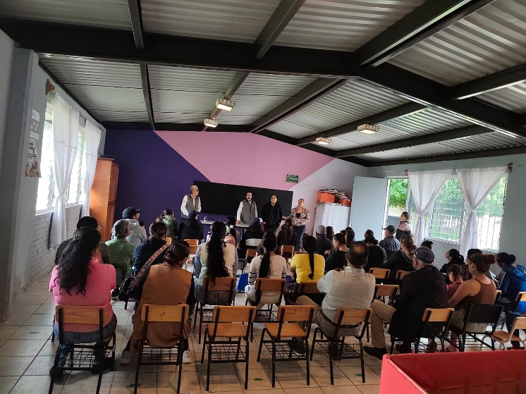
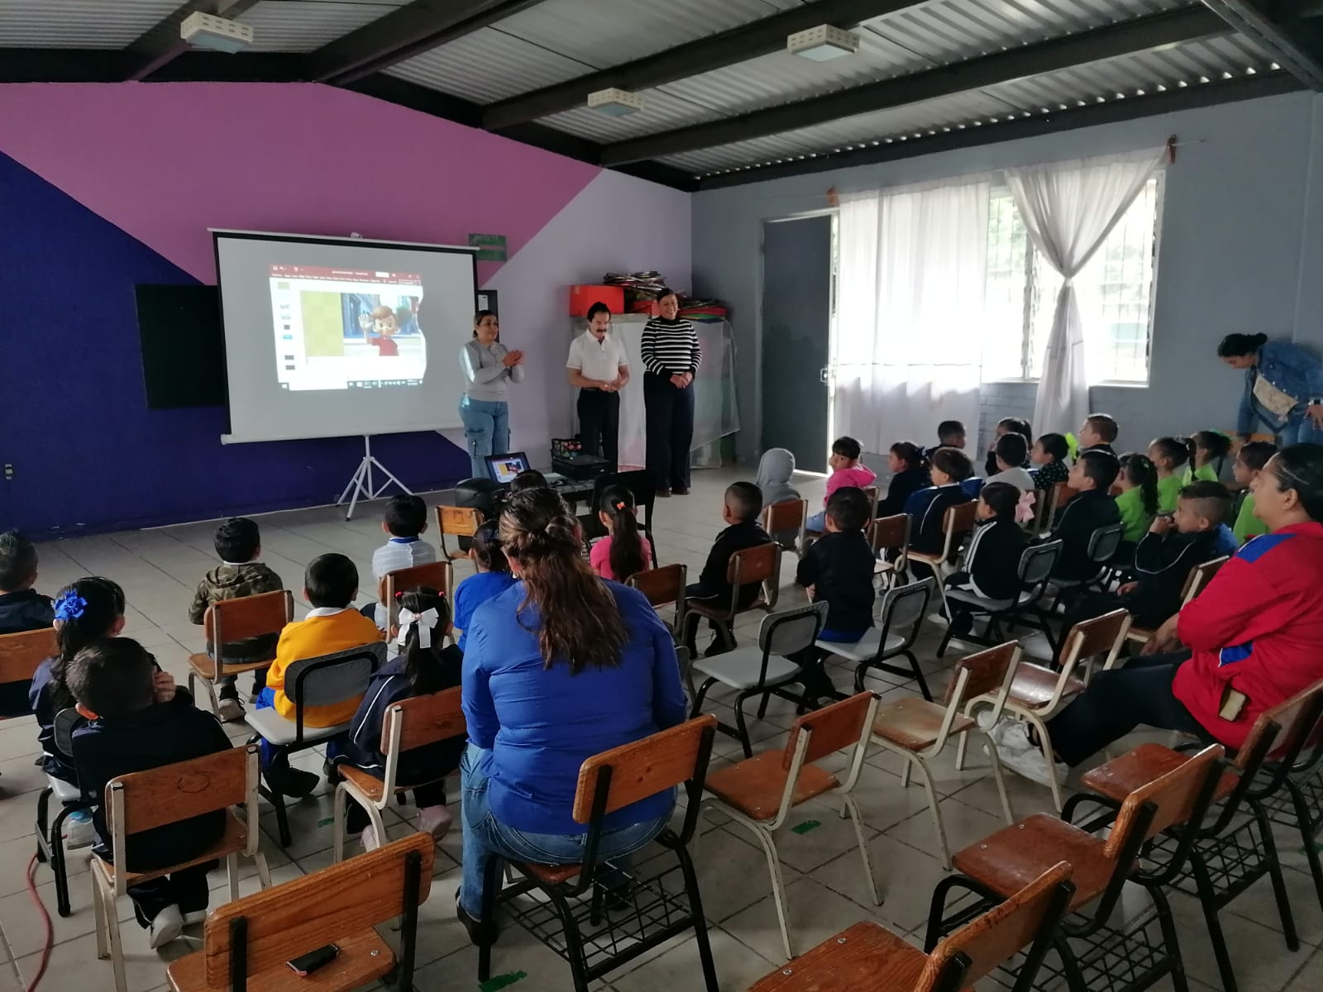

LAZARO CARDENAS

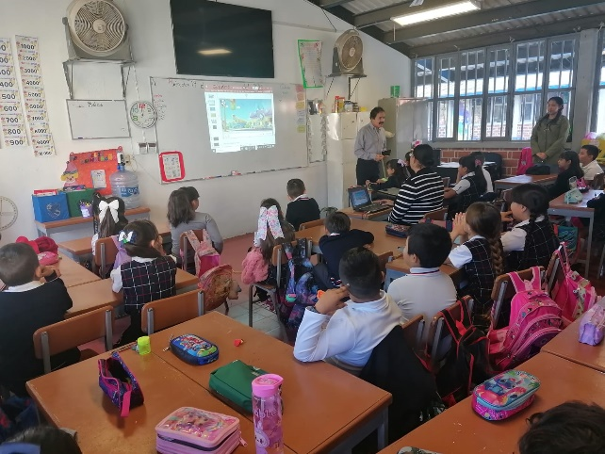
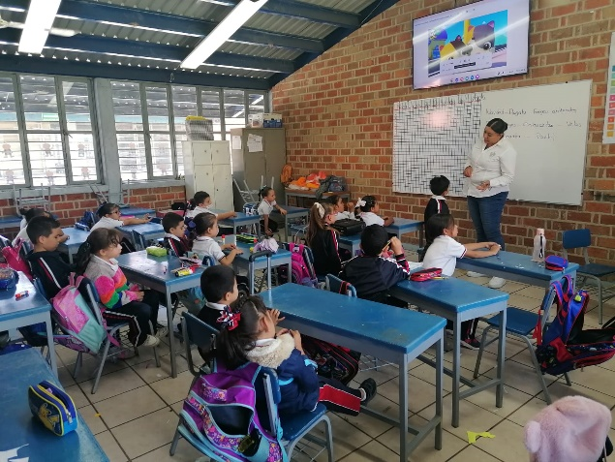

JAIME TORRES BODET

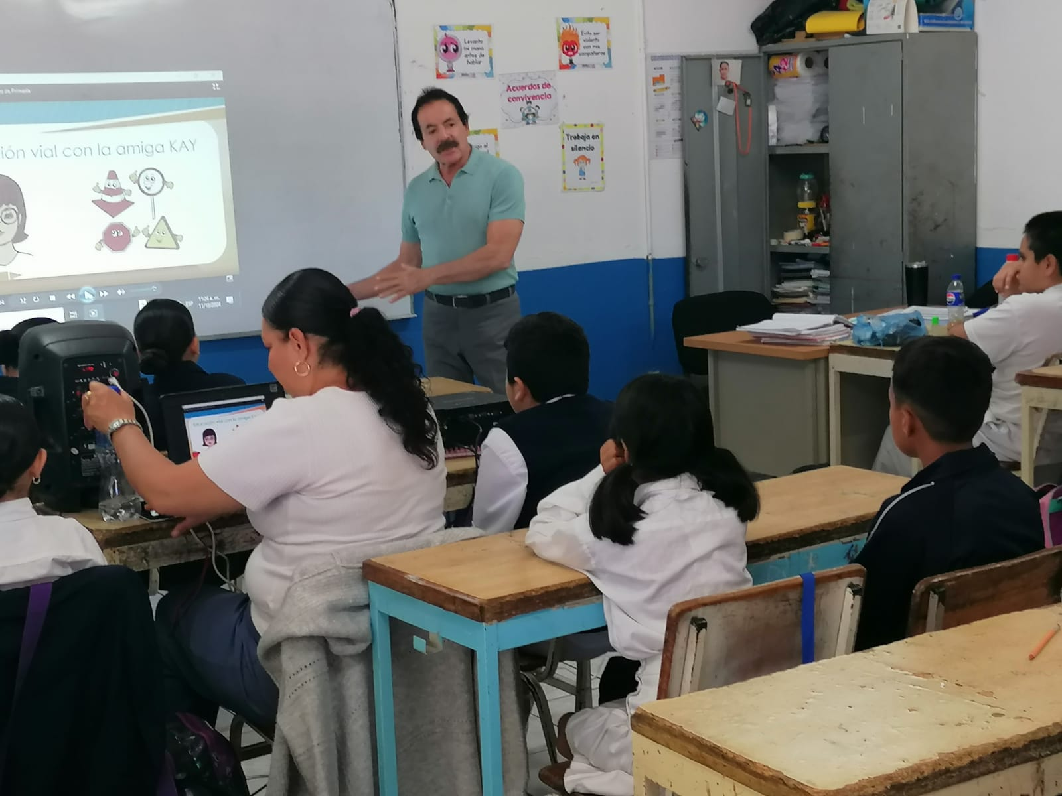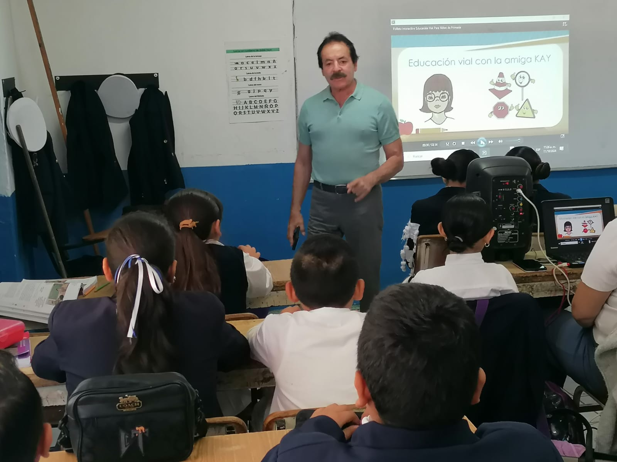

MARIA GUADALUPE CARDENAS GARCIA

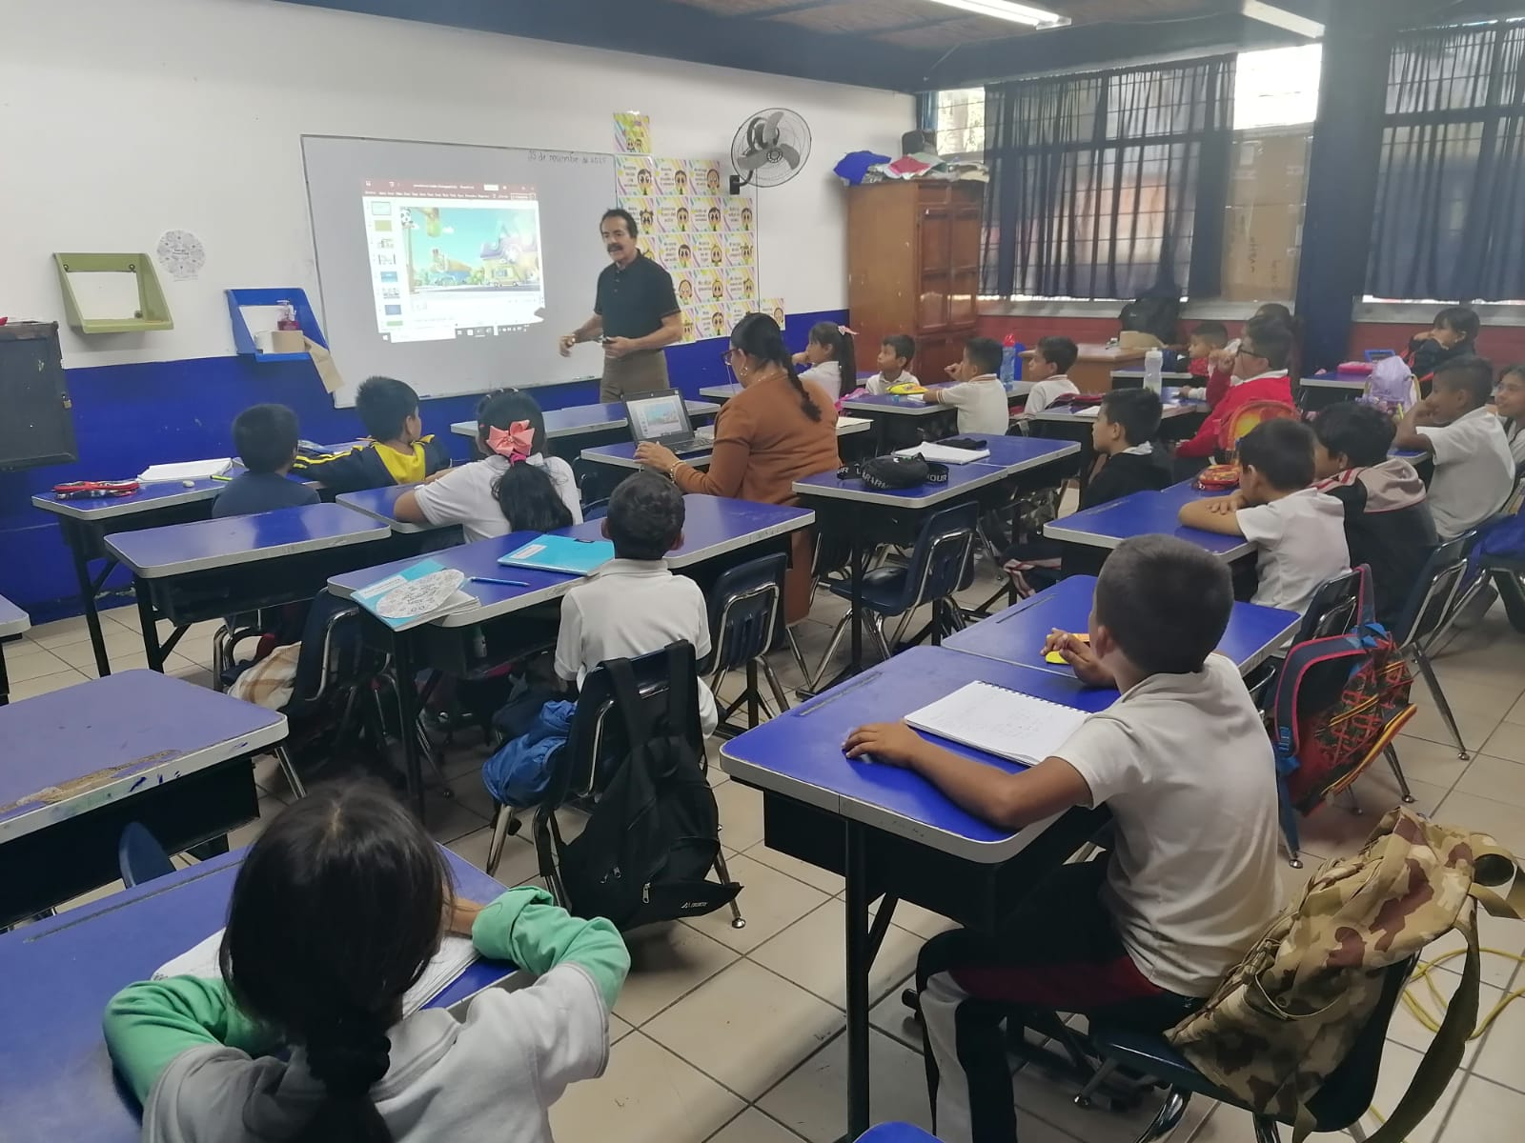

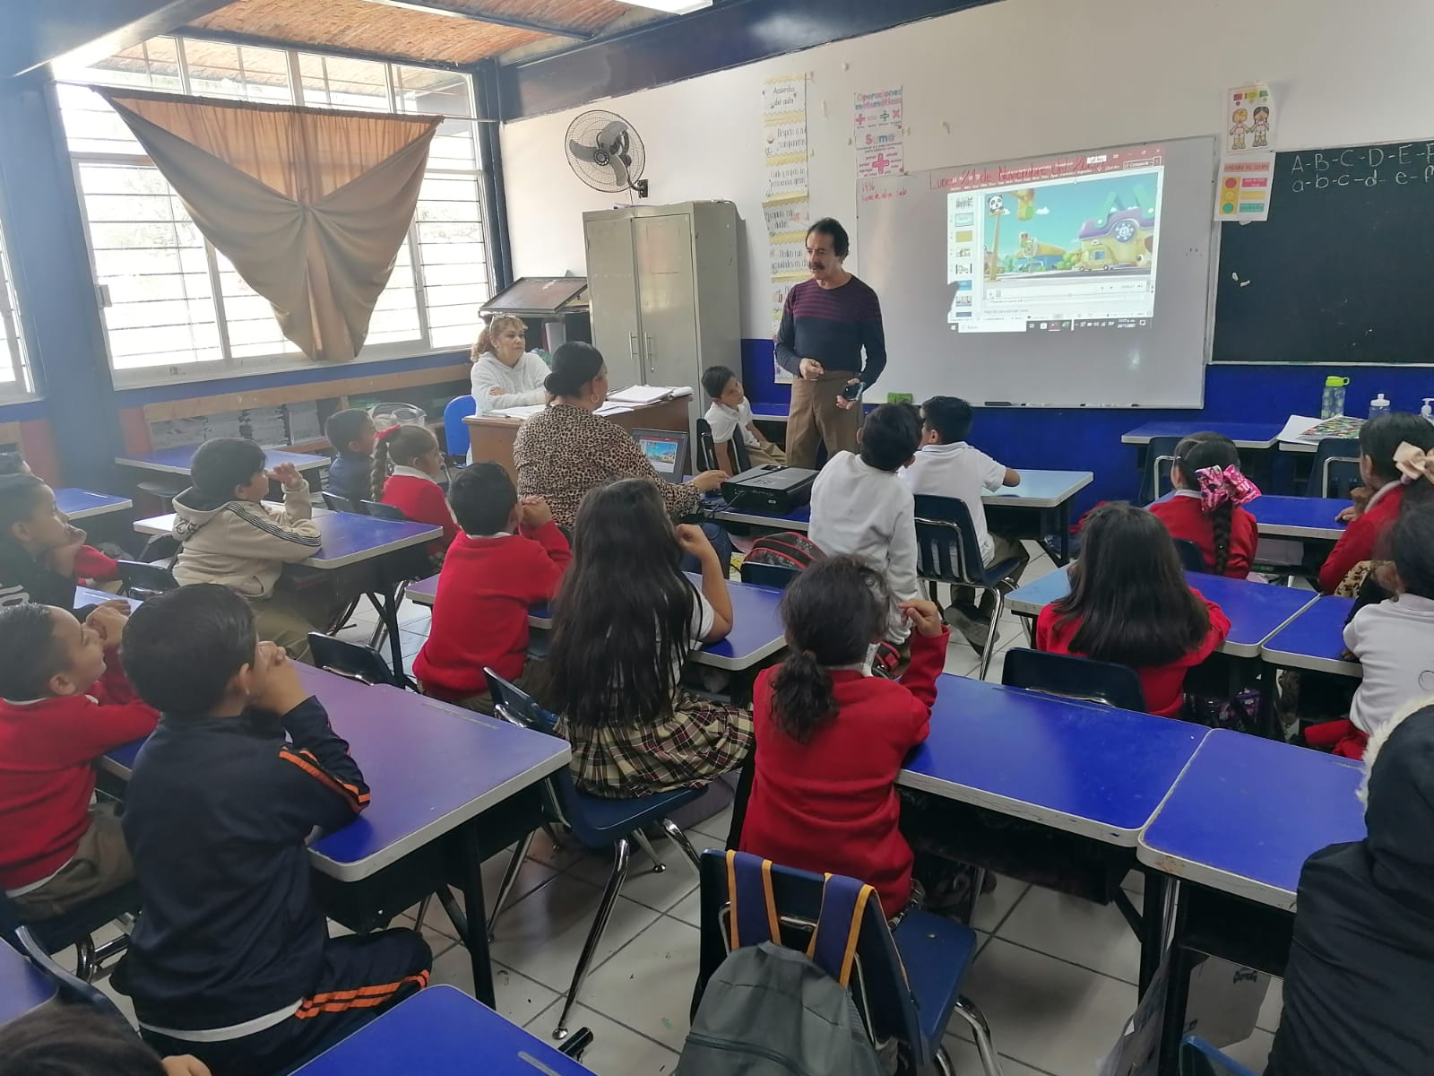

MANUEL LOPEZ COTILLA

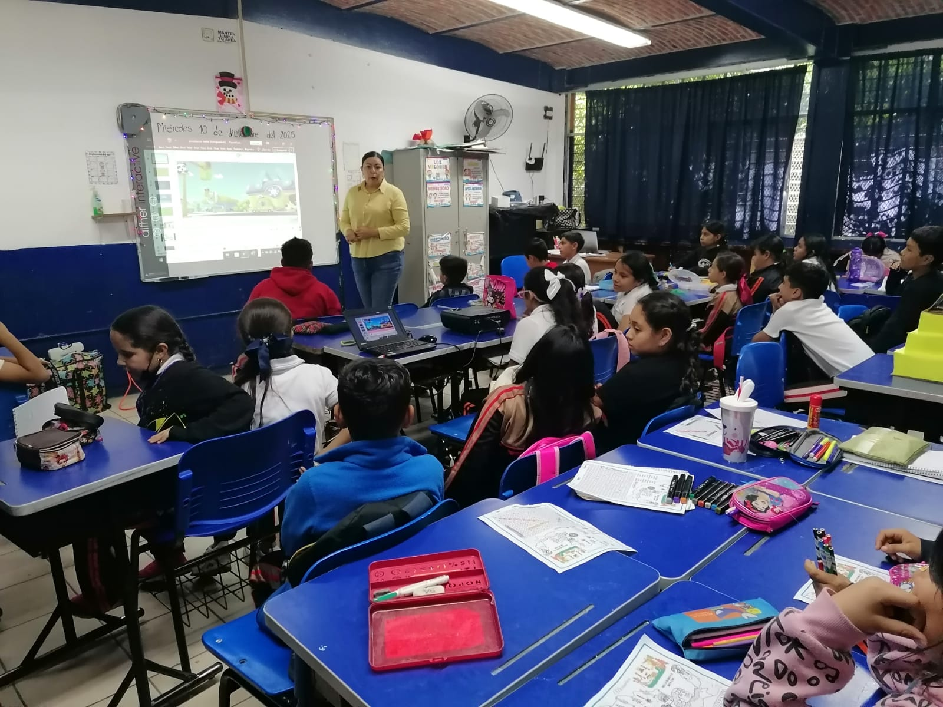

ESTADO DE JALISCO 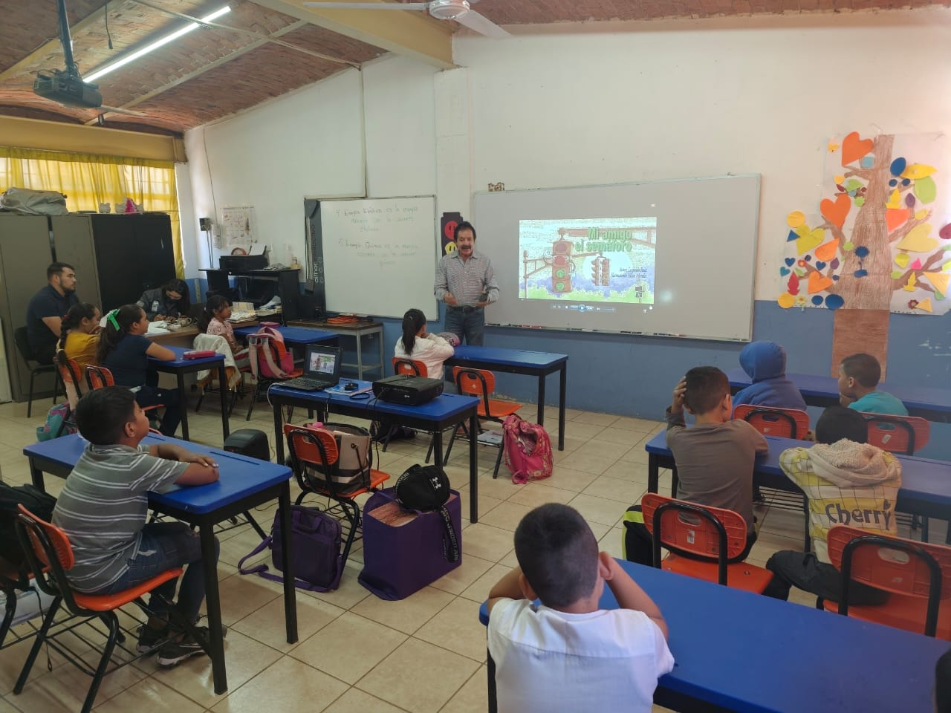
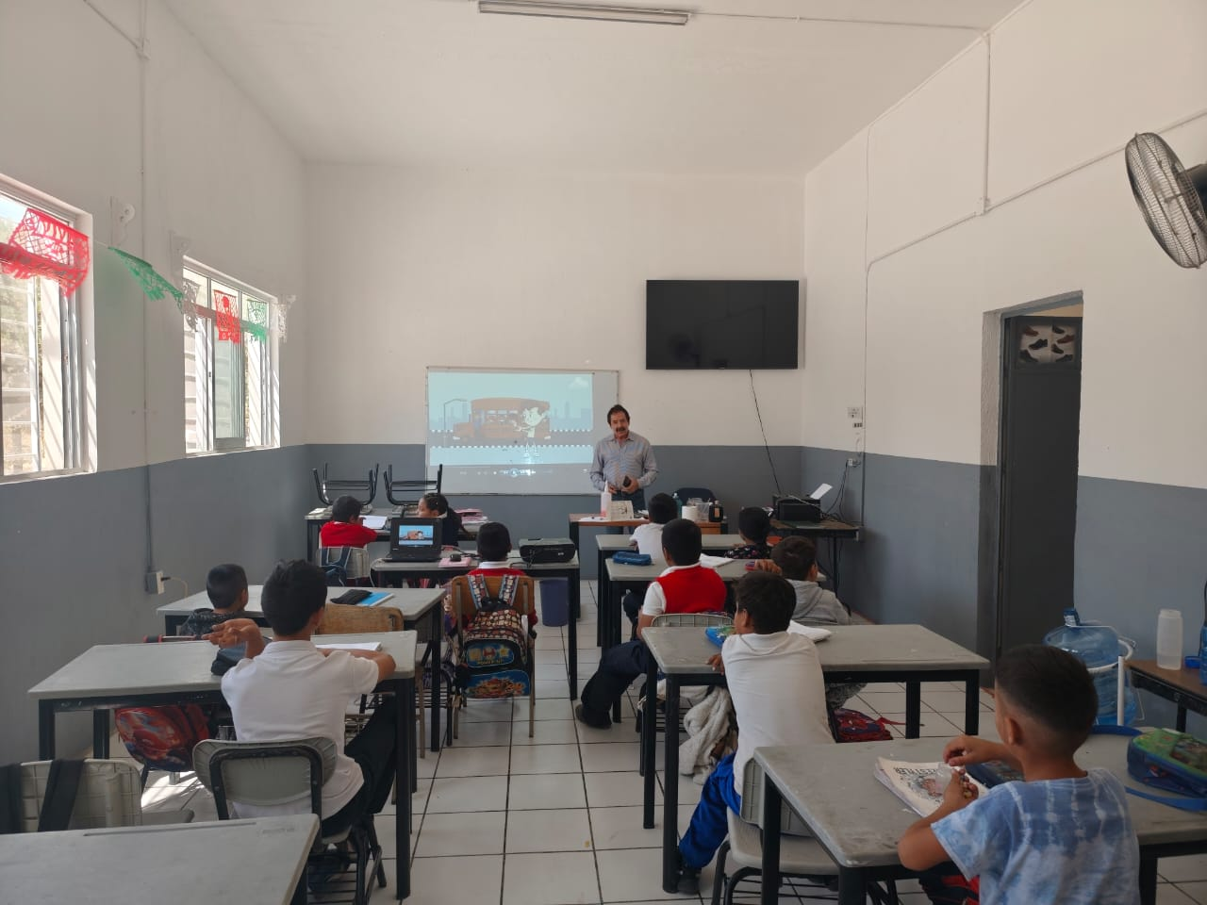

TOTAL, DE ALUMNOS CAPACITADOS EN CENTROS EDUCATIVOS ESTE LOS MESES DE OCTUBRE, NOVIEMBRE, DICIEMBRE. “1,480”

BRIGADAS EN CAMPO ABIERTO

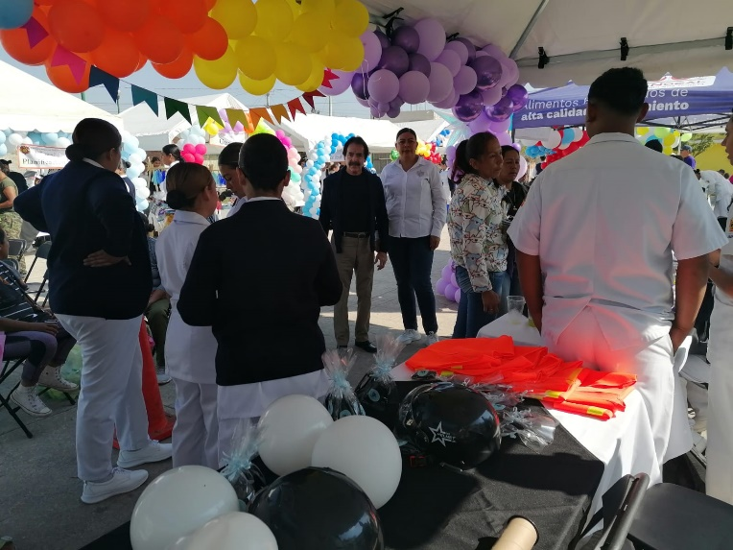

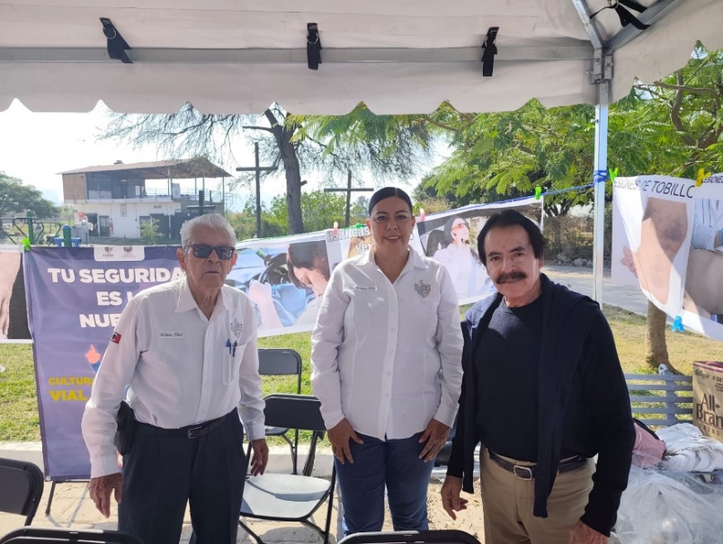

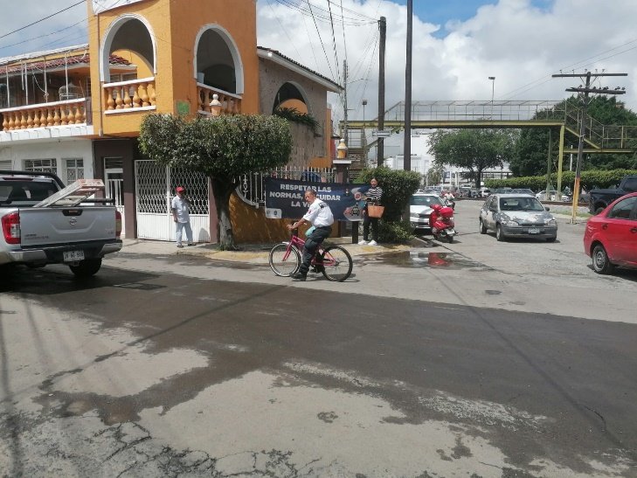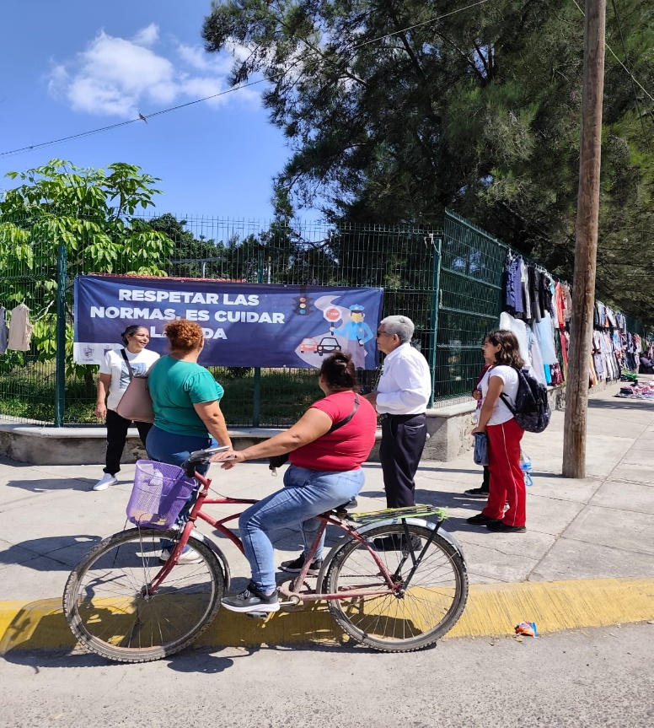

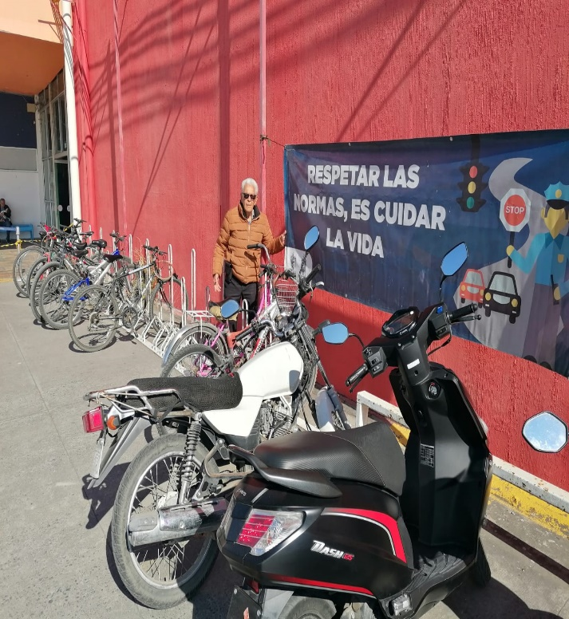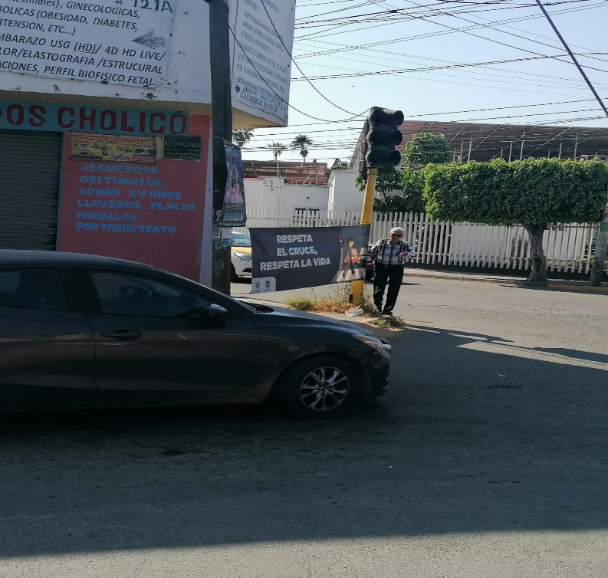

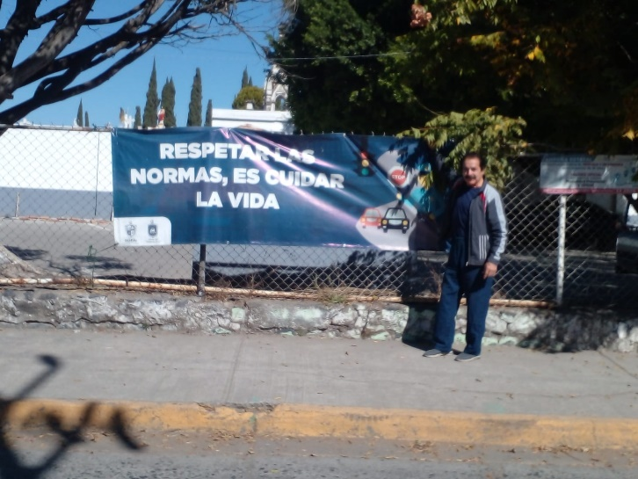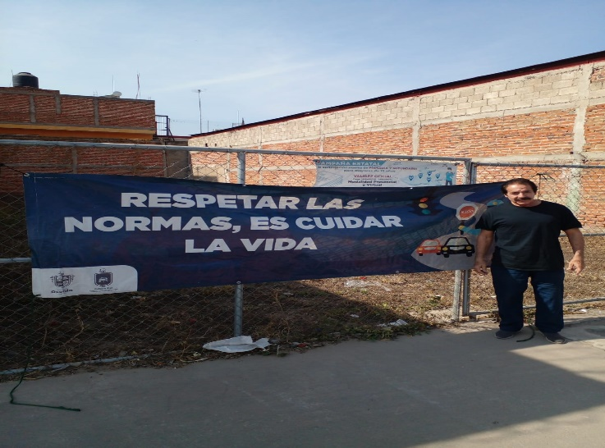
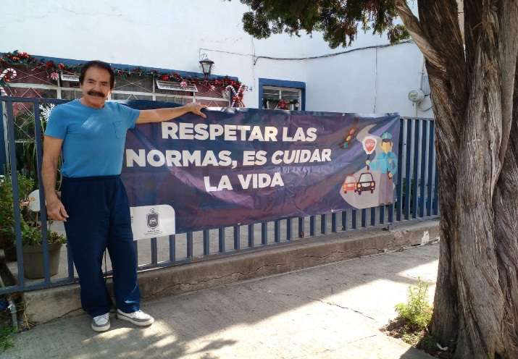
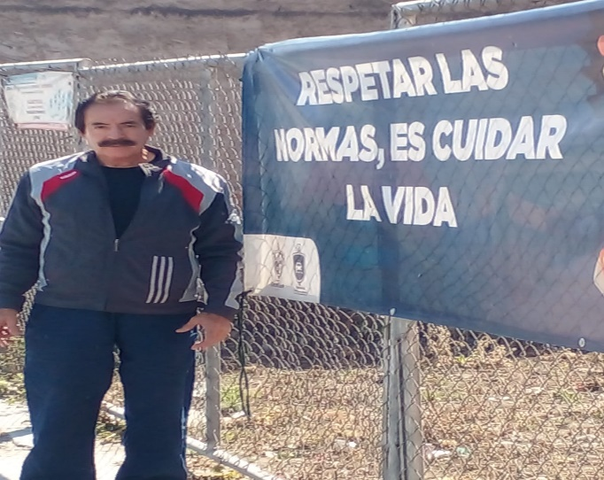

TOTAL, DE CIUDADANOS INTERVENIDOS EN CAMPO ABIERTO EN LOS MESES DE OCTUBRE, NOVIEMBRE, DICIEMBRE. 7,944

CAPACITACION EN EMPRESAS

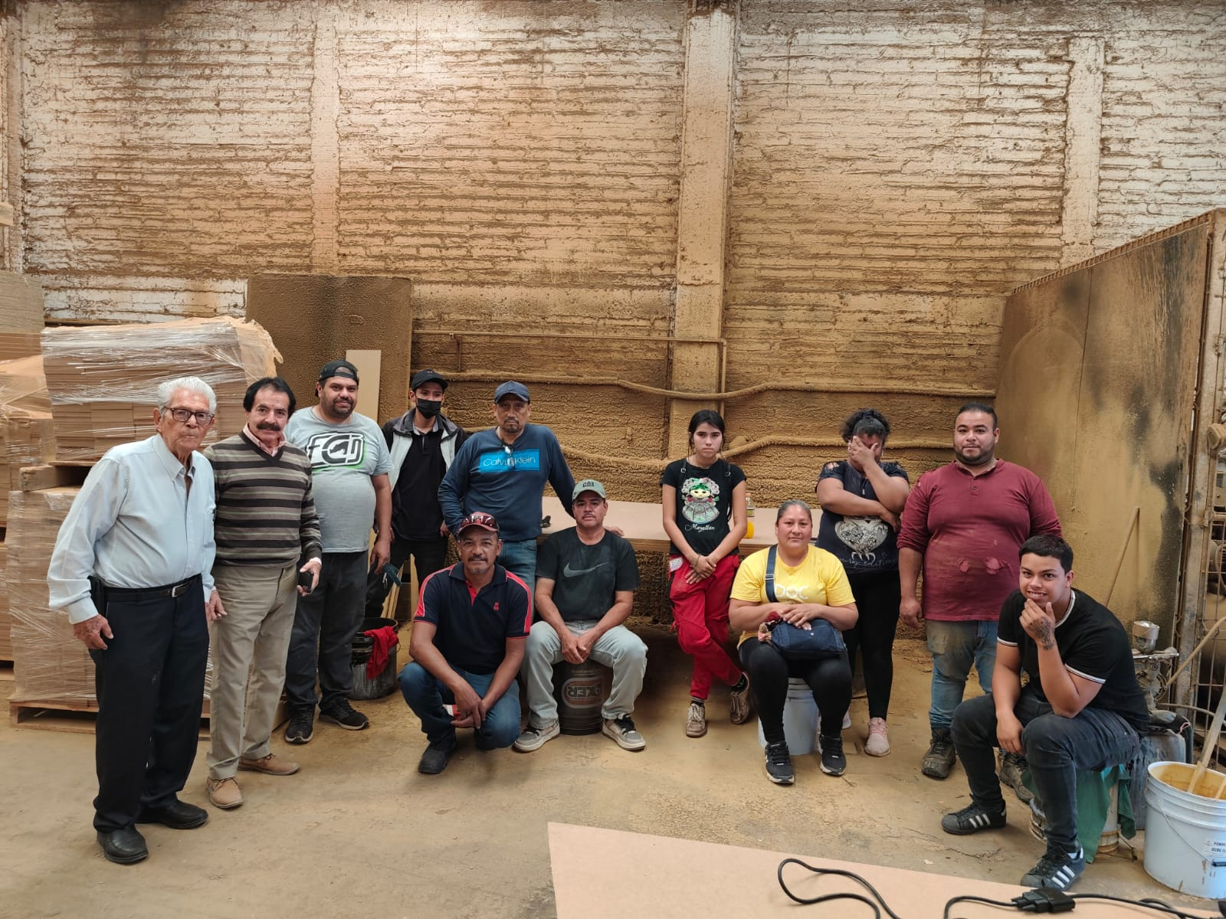

CAPACITACIONES A INFRACTORES
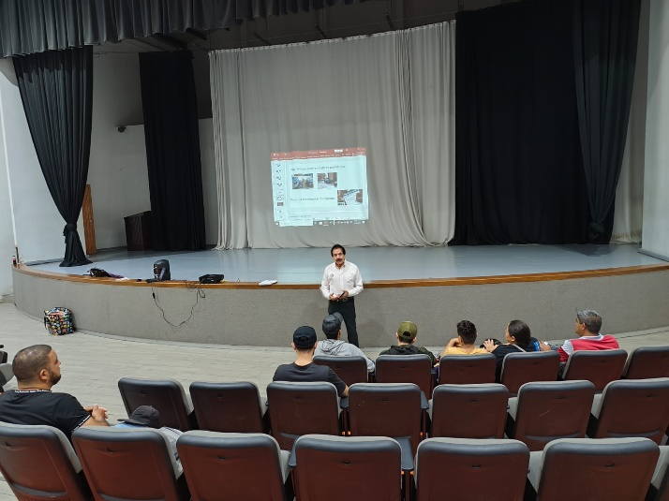

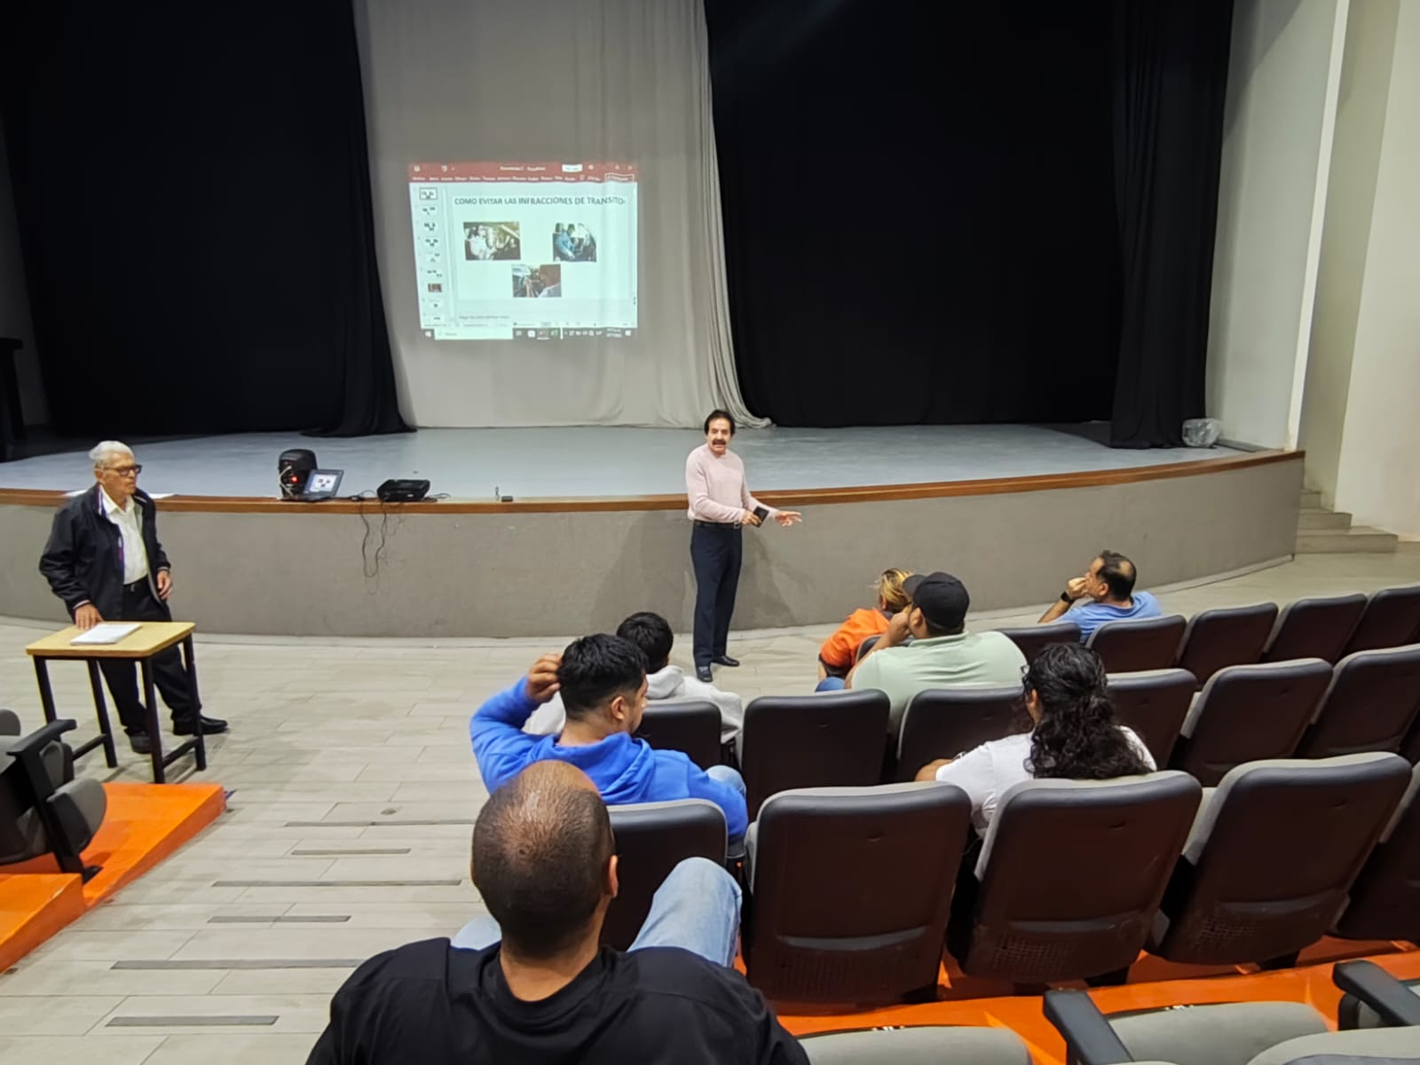

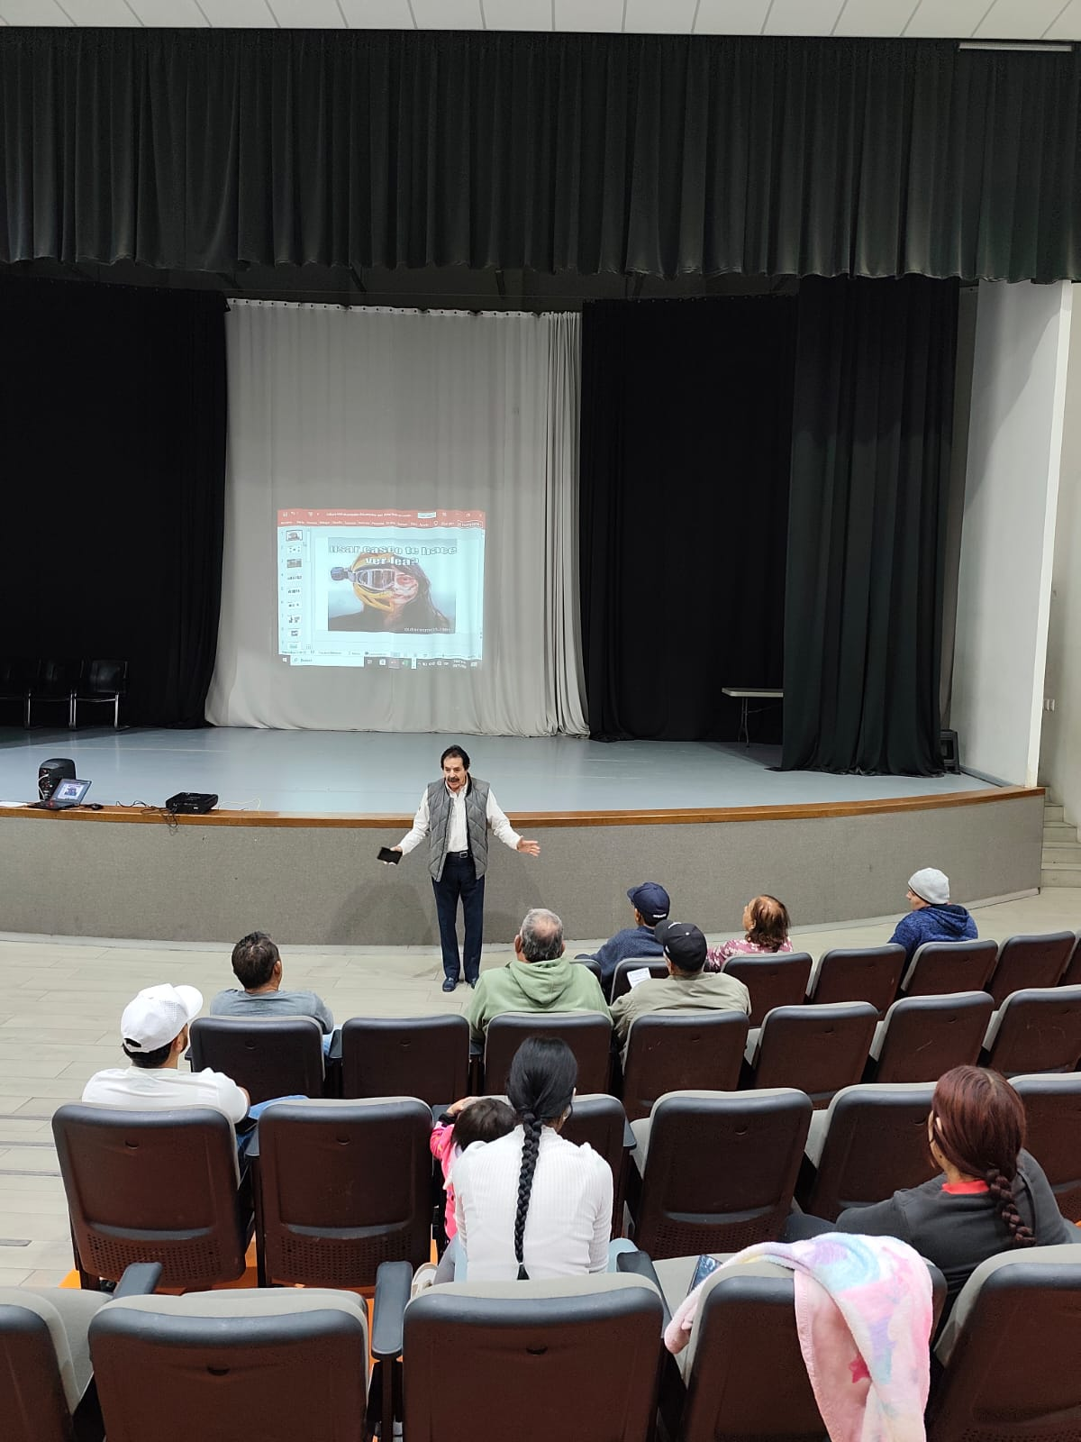

TOTAL, DE INFRACTOREES DE TRAFICO QUE ASISTIERON A CAPACITACION “38 “
EL TRIMESTRE CORRESPONDIENTE A LOS MESES DE OCTUBRE, NOVIEMBRE Y DICIEMBRE. CAPACITAMOS CON TEMAS DE CULTURA VIAL, EN CENTROS EDUCATIVOS, EMPRESAS, INFRACTORES DE TRAFICO, CIUDADANOS LOCALES Y FLOTANTES CON UN TOTAL DE “9,483“

